FALUN 2014-06-24

**Pressmeddelande**

**Lastbilen lanserar sin nya hemsida!**

**Lastbilen är mycket belåtna och stolta över att kunna presentera nyheten att utvecklingsarbetet med LBS Lastbilen Booking System och arbetet med den nya hemsidan äntligen är klart och konceptet är klart för att lanseras.**

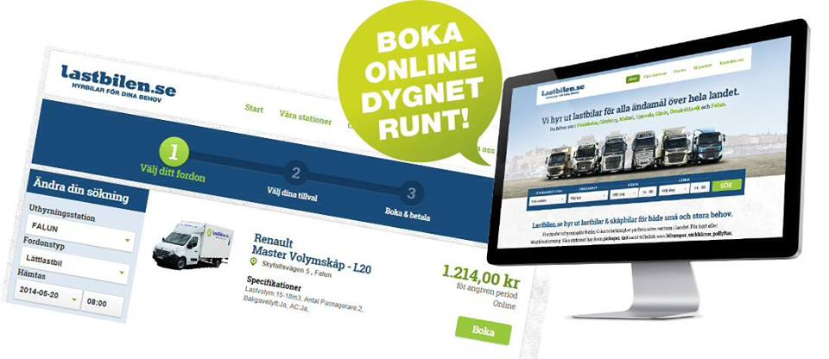

Lastbilen presenterar en ny hemsida, den erbjuder stöd mot alla typer av plattformar. Kunden kommer numera att kunna gå in via sin smartphone eller dator och boka ett transportfordon på ett smidigt sätt. Detta är ett viktigt steg för lastbilen för att förenkla bokningsprocessen och göra hemsidan mer användarvänlig för kunden.

Lastbilen söker efter nya franchisetagare i Sverige. För mer information om franchise var vänlig besök [www.franchisefinder.se](http://www.franchisefinder.se)

**Fakta** [lastbilen.se](http://lastbilen.se)

Startade: 2004

Säte: Falun

Franchisestationer: 10

VD Lastbilen.se: Andreas Nilsson [andreas.nilsson@lastbilen.se](mailto:andreas.nilsson@lastbilen.se)

Verksamhetsutvecklare: Magnus Engström [magnus@lastbilen.se](mailto:magnus@lastbilen.se)